На первом этапе готовимся к старту и посылаем в одну сторону сообщение длиной 1 байт, а в другую 14, если так делать можно, то решение такое:

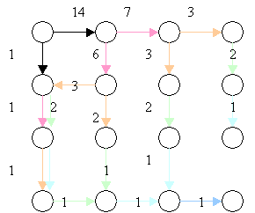

Видно, что единичное сообщение посланное вниз достигает пункта назначения через 6(100+1) единиц времени, тогда как сообщение, ушедшее вправо(то что несло в себе 14 байт будет окончательно доставлено в пункты (3,2) и (2,3) через Ts +14+ Ts +7+ Ts +3+ Ts +2+ Ts +1, то есть 5 Ts +27=527, что меньше 606=> общее время считается по сообщению в пункт (3,3). Стрелки разных цветов соответствуют движению сообщений в разные шаги(шаги не начинаются ровно в одно и тоже время, но близки между собой т.к. время подготовки съедает все остальные коэффициенты. Цифрами обозналил длинну пересылаемого сообщения на каждом этапе.В общем случае, если бы Ts было меньше 21го, то такое решение не прокатило бы). По моему так…